УДК 336. 717.3

Ярослав Іванович ЧАЙКОВСЬКИЙ

кандидат економічних наук, доцент кафедри банківської справи Тернопільський національний економічний університет E-mail: [slawik1966@gmail.com](mailto:slawik1966@gmail.com)

Іванна Ярославівна ЧАЙКОВСЬКА

магістр з управління місцевими фінансами та магістр з міжнародної економіки, Ягелонський університет, м. Краків, Польща

УДОСКОНАЛЕННЯ УПРАВЛІННЯ РЕСУРСАМИ БАНКІВ УКРАЇНИ З ВРАХУВ**АННЯ**М ЄВРОПЕЙСЬКОГО ДОСВІДУ

Анотація

Метою статті є аналіз сучасного стану банківської системи та банківських ресурсів, розробка відповідних заходів, спрямованих на розвиток та вдосконалення управління власним капіталом і депозитними операціями банків з врахуванням зарубіжного досвіду.

Методика дослідження. У статті використано такі методи дослідження: економіко-статистичний, графічний, табличний, порівняльний, методи аналізу, групування, прогнозування та ін.

Наукова новизна отриманих результатів полягає у наступному:

* на основі проведено аналіз динаміки та структури зобов ’язань банків України визначено причини вилучення депозитів, що дозволило оцінити суспільну довіру до банків в Україні та Польщі в сучасних умовах;
* обґрунтовано необхідність підвищення рівня капіталізації вітчизняних банків для забезпечення стабільного функціонування та розвитку банківської системи, покриття ризиків у діяльності банків та підвищення їх конкурентоспроможності з європейськими;
* розроблено заходи з розвитку і вдосконалення управління депозитними операціями банків.

Практичне значення дослідження полягає у розробленні напрямків підвищення власного капіталу та

капіталізації банків, заходів з розвитку і вдосконалення управління депозитними операціями.

Ключові слова: банківські установи, банківський сектор, банки з іноземним капіталом, власний капітал банків, реорганізація банків, злиття та поглинання банків, зобов ’язання банків, депозити.

Yaroslav CHAIKOVSKYI

PhD in Economics, Associate Professor,

Ternopil National Economic University

Ivanna CHAIKOVSKA

Master of Management of Local Finances and Master of International,

Uniwersytet Jagiellonski, KraHw, Poland

IMPROVING RESOURCE MANAGEMENT OF BANKS OF UKRAINE IN VIEW OF THE EUROPEAN EXPERIENCE

Annotation

Aim of the article is an analysis of the current state of the banking system and banking resources, the development of appropriate measures aimed at developing and improving the management of equity and deposit operations of banks, taking into account international experience.

Methods of study. The article used the following methods: economic and statistical, graphical, tabular, comparative (in the investigation of the number of banks in Ukraine and Poland, results activities of banks in Ukraine, the dynamics of the share of overdue loans in total loans, the amount of the compensation of deposits in case of bankruptcy of banks in Ukraine and Poland, the share of foreign capital in the banking system of Ukraine, Poland, Czech Republic and Slovakia, own capital of banks in Ukraine, of the Austrian Raiffeisen bank International and of the Polish bank PKO, of dynamics and structure of banks liabilities Ukraine, in the generalization of the main methods of implementation of mergers and acquisitions of banks, taking into account international experience, ofpublic confidence in banks in Ukraine and Poland, of most common in developed countries, electronic banking internet services and users of electronic circulation in the countries of European Union), the methods of analysis, grouping, forecasting (in

130

developing ways to increase equity and capitalization of banks, of measures to develop and improving the management of deposit transactions) and others.

Scientific novelty of the results consists in the following:

* obtained the further development of the study of the banking system of Ukraine. The analysis of the dynamics of and structure of banks liabilities Ukraine in 2011-2015 years. Reasons for withdrawal of deposits identified to provide for public confidence in banks in Ukraine and Poland in modern conditions;
* the need to increase the capitalization of domestic banks to provide stable operation and development of the banking system, covering risks in banks and increase their competitiveness with European, is substantiated. One way to increase the level of capitalization of banks Ukraine is the process of restructuring through mergers and acquisitions. With side of the state should not pursue a policy of liquidation of banks, pursue a policy of "quantitative easing", taking into account international experience;
* measures to develop and improve the management of deposit operations of banks are developed, covering a comprehensive customer service (Electronic Banking Internet service), a wider use of deposit accounts, which are mixed mode operation (NOW-accounts ATS-accounts, the deposit accounts of money market), the search for new marketing solutions to promote deposit products (advertising, loyalty programs), increase in term deposits (using savings certificates, additional expansion of retail services, the development of cashless, electronic payments).

The practical value of study is to develop ways to increase own capital and capitalization of banks, of the measures to develop and improve the management of deposit operations. The results of the article can be used in the development of strategy development of the banking system of Ukraine, in the process of improving the legal and regulatory framework for banking, in the practice of banking institutions to improve the management of their own capital and of the deposit operations educational process for training in banking.

*Keywords:* banking institutions, the banking sector, banks with foreign capital, own capital of banks, bank restructuring, mergers and acquisitions of banks, bank liabilities, deposits.

Yaroslav CHAIKOVSKYI,

PhD in Economics, Associate Professor Department of Banking,

Ternopil National Economic University

Ivanna CHAIKOVSKA

Master of Management of Local Finances and Master of International,

Uniwersytet Jagiellonski, Krakiw, Poland

POPRAWA ZARZQDZANIA ZASOBAMI BANKOW UKRAINY NA PODSTAWIE DOSWIADCZENIA EUROPEJSKIEGO

Celem artykulu jest analiza obecnego stanu systemu bankowego i zasobow bankowych, ewolucji odpowiednich srodkow majqcych na celu rozwoj i poprawf zarzqdzania kapitaiem wiasnym a operacjami depozytowymi bankow, biorqc pod uwagf mifdzynarodowe doswiadczenie.

Metodologia badan. W artykule zostaiy wykorzystane nastfpujqce metody: ekonomiczne i statystyczne, graficzne, tabelaryczne, porownawcze (pod czas badania liczby bankow na Ukrainie i w Polsce, wynikow dziaialnosci bankow na Ukrainie, udziaiu kredytow przeterminowanych w kredytach ogoiem, rozmiaru zwrotu depozytow w razie upadiosci bankow na Ukrainie i w Polsce, udziaiu kapitaiu zagranicznego w systemie bankowym Ukrainy, Polski, Czech i Siowacji, kapitaiu wiasnego bankow na Ukrainie, austriackiego Raiffeisen Banku International i Polskiego Banku PKO, dynamikq i strukturf pasywow bankow na Ukrainie, giownych metod realizacji fuzji i przejfc bankow, biorqc pod uwagf mifdzynarodowe doswiadczenie, zaufanie publiczne do bankow na Ukrainie w i Polsce , najbardziej powszechne rodzaje usiug bankowosci elektronicznej i internautow w krajach rozwiniftych, system elektronicznego obrotu w krajach Unii europejskiej), metody analizy, grupowania, prognozowania (przy opracowywaniu sposobow zwifkszenia kapitaiu wiasnego oraz kapitalizacji bankow, srodki majqce na celu rozwoj i poprawf zarzqdzania operacjami depozytowymi) i inne.

Nowosciq naukowq, przedstawia sif nastfpujqco:

* uzyskano dalszy rozwoj badan nad systemem bankowym Ukrainy. Zostaia proanalizowana dynamika i struktura pasywow bankow na Ukrainie w latach 2011-2015. Zidentyfikowane przyczyny wycofania depozytow, co pozwoliio ocenic poziom zaufania publicznego do bankow na Ukrainie i w Polsce w nowoczesnych warunkach;
* usprawiedliwiona koniecznosc zwifkszenia kapitalizacji bankow krajowych w celu zapewnienia stabilnego funkcjonowania i rozwoju systemu bankowego oraz poprawy ich konkurencyjnosci. Jednym ze sposobow zwifkszenia poziomu kapitalizacji bankow Ukrainy jest proces restrukturyzacji poprzez fuzje i przejfcia. Panstwo nie powinne prowadzic politykf likwidacji bankow, ale politykf “quantitative easing", biorqc pod uwagf mifdzynarodowe doswiadczenie;

ISSN 1818-2682. Наука молода, 2016 рік. № 24

131

* zwikszenie srodkow do rozwinifcia i poprawy zarzqdzania operacjami depozytowymi bankow, ktore obejmujq kompleksowq obsiugf klienta (system elektronicznych usiog bankowych w Internecie), szersze wykorzystanie rachunkow depozytowych, ktore pracujq w trybie mieszanym (NOW-rachunki, ATS-rachunki, rachunki depozytowe rynku pienifznego), Poszukiwanie nowych rozwiqzan marketingowych promujqcych produkty depozytowe (reklamy, programy lojalnosciowe), powifkszenie objftosc depozytow terminowych (z wykorzystaniem bonow oszczfdnosciowych, dodatkowe rozszerzenie usiug detalicznych, rozwoj bezgotowkowej piatnosci elektronicznej).

Praktyczne znaczenie tego badania polega na opracowywaniu sposobow zwifkszenia kapitaiem wiasnym oraz kapitalizacji bankow, srodkow majqcych na celu rozwoj i poprawf zarzqdzania operacjami depozytowymi.

Wyniki, przedstawione w artykule mogq byc stosowane w strategii rozwoju systemu bankowego Ukrainy, w procesie poprawy ram prawnych i regulacyjnych dotyczqcych bankowosci, w praktyce instytucji bankowych w celu poprawy zarzqdzania operacjami kapitaiowymi i depozytowymi, oraz w procesie ksztaicenia specjalistow w zakresie bankowosci.

*Slowa kluczowe*: instytucje bankowe, sektor bankowy, banki z udziaiem kapitaiu zagranicznego, kapitai wiasny bankow, restrukturyzacja bankow, fuzje i przejfcia bankow, zobowiqzania bankow, depozyty.

Problem badawczy. Efektywnosc funkcjonowania bankow a wielkosc ich aktywnych operacji, wlqczajqc kredyt, zalezy od wielkosci dostfpnych zasobow. Glownym wskaznikiem zdolnosci systemu bankowego do rozwoju i zwifkszenia skutecznosci strefy realnej gospodarki jest poziom kapitalow wlasnych. Wielka czfsc zasobow bankowych sq generowane przez przyciqganie przejsciowo wolnych srodkow podmiotow prawnych i osob fizycznych z tytulu depozytow i lokat, czyli operacji depozytowe bankow. Poniewaz w ramach zasobow bankow dominujq depozyty korporacyjne i depozyty osob fizycznych, wskazane jest, aby przeanalizowac dzialalnosc instytucji bankowych dotyczqcq tworzenia i wykorzystania pozyczonych srodkow. Wlasnie depozyty korporacyjne i depozyty osob fizycznych wykonujq istotnq rolf w ksztaltowaniu zasobow bankow, ktore, z kolei, okreslajq poziom zaufania klientow do systemu bankowego.

Analiza najnowszych badari i publikacji. Praktyce badawczej, a mianowicie tworzenie i zarzqdzanie zasobami instytucji bankych, zostaly poswifcone prace naukowe krajowych i zagranicznych naukowcow i ekonomistow, takich jak: Y. Halitseyska1, P. Gudz2, O. Dzyublyuk3, L.Marynchak4 i innych. Jednak problem tworzenia kapitalu wlasnego i organizacja operacji depozytowych oraz ich wykorzystania, w tym dzialalnosc kredytowa, wymagajq dalszych badan, zwlaszcza pod kqtem doswiadczenia krajow europejskich.

Dla osi^gnifcia celu artykulu okreslono nastfpuj^ce zadania:

* analiza obecnego stanu operacji pasywnych bankow Ukrainy w sprawie utworzenia kapitalu i srodkow pozyczonych;
* zaproponowanie sposobow poprawy zarzqdzania operacjami depozytowych bankow na obecnym etapie integracji europejskiej.

Badania naukowe. Z punktu widzenia procesow integracji europejskiej Ukraina weszla w trudny okres reform systemu bankowego. Temu okresu towarzyszy mnostwo bankructw bankow (ich likwidacja), inflacja, dewaluacja hrywny, bezrobocie i inne procesy negatywne.

W 2015 roku liczba bankow na Ukrainie stanowila 1175, podczas gdy w Polsce - 686 (rys. 1).

1 Галіцейська Ю. М. Ресурсна база комерційних банків: сучасний стан та можливі напрями оптимізації [Текст] І Ю. М. Галіцейська І/ Вісник Тернопільського державного економічного університету. - 2006. - № 3. - С. 124­130.

2 Gudz P.V. Аналіз капіталізації комерційних банків України та шляхи її нарощування [Текст] І П. Гудзь, Р. В. Фірман І Економічний форум. - 2014. - № 3. - С. 241-247.

3 Дзюблюк О. В. Оптимізація формування ресурсної бази комерційних банків [Текст] І О. В. Дзюблюк І/ Банківська справа. - 2008. - № 5. - С. 38-47.

4 Маринчак Л. Р. Оцінка ефективності залучення депозитів у системі ресурсного забезпечення вітчизняних банків [Електронний ресурс] І Л. Р. Маринчак І/ Наукові записки. - 2013. - Випуск 22. - С. 63-67. - Режим доступу: http:ІІeprints.oa.edu.ua/2131І1І13.pdf**.**

5 Офіційний сайт Національного банку України [Електронний ресурс]. - Режим доступу : http:ІІ[www.bank.gov.ua/controlІukІpublish/article?art_id=36807&cat_id=36798](http://www.bank.gov.ua/control%d0%86uk%d0%86publish/article?art_id=36807&cat_id=36798).

6 Фурман Б. Юридичні підстави функціонування банків у Польщі [Електронний ресурс] І Б. Фурман ]. - Режим доступу: І/ http:ІІkbs-izdat.com/uploadІmaterialsІfileІSystem%20bankowy%20w%20Polsce.pdf.

132

117

|  |  |  |  |  |
| --- | --- | --- | --- | --- |
|  |  |  | | |
|  |  | 68 | | |
|  |  |  |  |  |
|  |  |  |  |  |
|  |  |  |  |  |
|  |  |  |  |  |

Ukraina Polska

Rys. 1. Liczba bankow na Ukrainie і w Polsce w 2015 roku

**140**

**120**

**100**

**80**

**60**

**40**

**20**

**0**

Podczas w latach 2014-2015 na Ukrainie bylo zlikwidowano 63 bankow. W szczegolnosci, w  
ciqgu ostatnich dwoch lat liczba bankow zmniejszyla sif z 180 od dnia 1 stycznia 2014 do 117  
bankow na dzien 1 stycznia 2016 (tab. 1). W okresie styczen-marzec 2016 roku liczba bankow  
zmniejszyla sif o kolejne 6, a w dniu 1 kwietnia 2016 roku liczba bankow wynosila 111.

Tabela 1

**Liczba i wyniki bankow na Ukrainie w latach 2011-2015**

|  |  |  |  |  |  |  |
| --- | --- | --- | --- | --- | --- | --- |
| Nr | Wskaznik | 01.01.  2012 | 01.01.  2013 | 01.01.  2014 | 01.01.  2015 | 01.01.  2016 |
| 1. | Liczba bankow z licencji bankowej | 176 | 176 | 180 | 163 | 117 |
| 2. | Wynik (zysk, ubytek) | -7708 | 4899 | 1436 | -52966 | -66600 |

Jak jest przedstawiono w tabeli 1, sektor bankowy w 2011, 2014 i 2015 byl nieoplacalny. Tak, w 2014 roku straty sektora bankowego wyniosly 52.966 mld UAH, a w 2015 roku - juz 66,600 mld UAH. (tabela 1).

Glownq przyczynq nierentownych bankow na Ukrainie jest gwaltowne pogorszenie sif jakosci kredytow ze wzglfdu na niezdolnosc wielu kredytobiorcow do splaty swoich pozyczek wraz z odsetkami, co doprowadzilo do zwifkszenia alokacji rezerwy z tytulu operacji kredytowych (rys. 2).

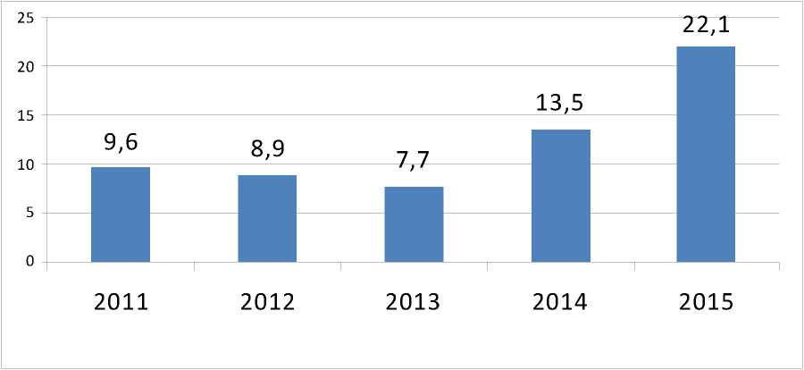

Rys. 2. Dynamika udzialu kredytow przeterminowanych w kredytach ogolem

w latach 2011-2015, %

ISSN 1818-2682. Наука молода, 2016 рік. № 24

133

Zgromadzone depozyty we wszystkich bankach dziaіaj№cych w Polsce, znajduj№ six pod gwarancja Bankowego Funduszu Gwarancyjnego (BFG). Oznacza to, їє w przypadku bankructwa jakiegokolwiek banku fundusz gwarantuje zwrYt kwoty okrealonej w ustawie z dnia 14 grudnia 1994 roku “Gwarancji Bankowego Funduszu” (“Dz. U.” 2014 n. 1866). Zgodnie z ustaw zdeponowane na rachunku bankowym (wraz z odsetkami) gwarantowano s№ wypіacane w iloaci nieprzekraczaj№cej 100 000 EUR (rys. 3)7.

12оооо

1ооооо

80000

6оооо

40000

20000

|  |  |  |
| --- | --- | --- |
| 100000 | | |
|  |  |  |
|  |  |
|  |  |
|  |  |
|  | 7142  і ... _ . .... |

Polska

Ukraina

0

Rys. 3. Wysokosc odszkodowania dla depozytow w przypadku bankructwa bankow

w Polsce i na Ukrainie (w EUR)

Na Ukrainie wielkosc obowiqzkowego odszkodowania z Funduszu Gwarancji Depozytowych dla osob fizycznych na podstawie Ustawy Ukrainy „W sprawie systemu gwarantowania depozytow osob fizycznych” z dnia 21 wrzesnia 2012 № 4452-VI wynosi 200.000 USD (czyli 7142 euro).

Liczba bankow z udzialem kapitalu zagranicznego na Ukrainie w 2015 roku zmniejszyla sif na 10 bankow, a od 1 stycznia 2016 roku wyniosla 41 (1 kwietnia 2016 - 43), liczba bankow ze 100% udzialem kapitalu zagranicznego zmniejszyla sif o 2 banki do 17 (patrz tabela 1, rys. 4)8.

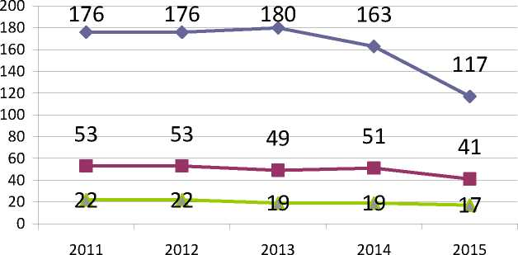

Liczba bankow

Banki z udzialem kapitalu  
zagranicznego

Banki ze 100% udzialem  
kapitalu zagranicznego

Rys. 4. Liczba bankow na Ukrainie w latach 2011-2015

Jednak w 2015 roku na Ukrainie udzial kapitalu zagranicznego w kapitale zakladowym bankow wzrosl z 32,5% w dniu 1 stycznia 2015 r do 43,3% na dzien 1 stycznia 2016 roku (zob. rys. 5). W dniu 1 kwietnia 2016 roku udzial kapitalu zagranicznego w bankach wynosi 48,8%.

7 Фурман Б. Юридичні підстави функціонування банків у Польщі [Електронний ресурс] / Б. Фурман ]. - Режим доступу: // <http://kbs-izdat.com/upload/materials/file/System%20bankowy%20w%20Polsce.pdf>.

8 Офіційний сайт Національного банку України [Електронний ресурс]. - Режим доступу : [http://www.bank.gov.ua/control/uk/puЫish/artide?art_id=36807&cat_id=36798](http://www.bank.gov.ua/control/uk/pu%d0%abish/artide?art_id=36807&cat_id=36798).

134

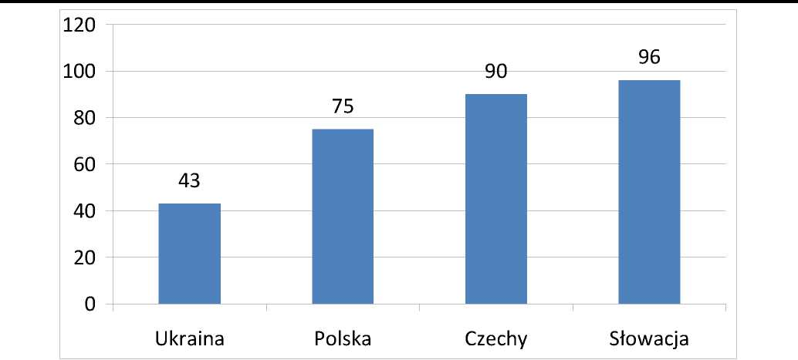

Rys. 5. Udzial kapitalu zagranicznego w systemie bankowym w niektorych krajach

Z naszego punktu widzenia, przyczynq wzrostu udzialu kapitalu zagranicznego w kapitale zakladowym bankow na Ukrainie jest zmniejszenie liczby bankow z kapitalem krajowym, ze wzglfdu na upadlosc i likwidacjf znacznej liczby nierentownych bankow.

Dla kapitalizacji bankow w krajach Europy Srodkowo-Wschodniej zostal przyciqgnfty rowniez kapital zagraniczny (zob. rys. 5). W niektorych panstwach, udzial kapitalu zagranicznego w systemie bankowym jest dosc wysoki. Na przyklad, w Slowacji udzial aktywow zagranicznych wynosi 96%, w Czechach - 90%, w Polsce, podobnie jak w innych krajach Europy Srodkowej i Wschodniej - 75%.

Jednakze, istnieje ryzyko zwiqzane z szybkim wzrostem udzialu kapitalu zagranicznego w systemie bankowym. Z innej strony, poziom kapitalizacji bankow krajowych w stosunku do bankow zagranicznych jest nadal bardzo niski.

Na przyklad, kapital 117 bankow na Ukrainie 1 stycznia 2016 roku wyniusl 103.713 mld. UAH. Jest to mniej niz, na przyklad, tylko kapital austriackiego Raiffeisen Bank International z ekwiwalentem 186,4 mld. UAH, kwota funduszy wlasnych PKO Banku Polskiego - ok. 130 mld UAH (zob. rys. 6).

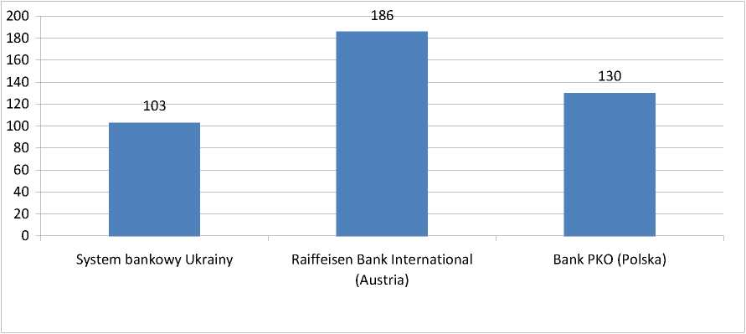

Rys. 6. Kapital wlasny 117 bankow w Ukrainie, Austriacki Raiffeisen Bank International i

Polski Bank PKO (mld. UAH)

ISSN 1818-2682. Наука молода, 2016 рік. № 24

135

Kierunki zwifkszania kapitalu wlasnego i kapitalizacji bankow:

1. Reorganizacja bankow poprzez fuzje i przejfcia (tabela 2), a nie ich likwidacja. W naszej opinii, Narodowy Bank Ukrainy nie powinien prowadzic politykf eliminowania banki, а powinien prowadzic politykf „luzowania ilosciowego”, z uwzglfdnieniem doswiadczenia europejskiego.
2. Uchwalic ustawf do ograniczenia udzialu kapitalu zagranicznego w systemie bankowym Ukrainy.
3. Wzmocnic kontrolf panstwa, w tym banku centralnego, w sprawie fuzji i przejfc bankow krajowych.

Tabela 2

|  |  |  |
| --- | --- | --- |
| Glowne metody fuzji i przejfc ban | | kow, z uwzglfdnieniem doswiadczen mifdzynarodowych |
| № | Metody | Charakterystyka |
| 1. | Pelna sprzedaz | Nabycie pakietu kontrolnego, ponad 90% wszystkich akcji, wifc, ze bank staje sif wlasnosci^ kupuj^cego |
| 2. | Sprzedaz mniejszosciowego pakietu akcji (50%) banku z pozniejszym wprowadzeniem wspolnej dzialalnosci | Zakup bankow bfdzie wraz z rachunkow firmowych. Po przejfciu przez klientow banku pozostan^ w dyspozycji poprzednich wlascicieli |
| 3. | Sprzedaz na rynku akcji | Jest najbardziej atrakcyjny sposob dla srednich i duzych bankow, ktorych akcje s^ przedmiotem obrotu bez ograniczen |
| 4. | Oferta publiczna (IPO) bankow na swiatowych gieldach papierow | Przeprowadzanie IPO akceptowalnym sposobem zarowno przyci^gn^c wystarczaj^cej dodatkowego kapitalu i nie bfdzie "sprzedane" inwestorowi strategicznemu |

Kazdego roku na Ukrainnie wzrasta wielkosc zobowi^zan bankowych. Jednak calkowita wielkosc zobowi^zan bankowych na rok 2015 zmniejszyla sif o 18.157 mld. UAH lub o 1,6% na 1 stycznia 2016 roku i wyniosl 1,150672 biliona UAH (tabela. 3)9.

Tabela 3

Dynamika i struktura zobowi^zan bankowych na Ukrainie w latach 2011 - 2015

(mln. UAH)

|  |  |  |  |  |
| --- | --- | --- | --- | --- |
| № | Nazwa wskaznika | 01.01.  2014 | 01.01.  2015 | 01.01.  2016 |
| 1. | Zobowi^zanie bankow, z ktorych | 1085496 | 1168829 | 1150672 |
| 2. | Fundusze podmiotow gospodarczych | 234948 | 261372 | 317626 |
| 3. | Odsetek fundusze podmiotow gospodarczych w pasywach bankow,%, % | 21,7 | 22,4 | 27,6 |
| 4. | Depozyty terminowe podmiotow gospodarczych | 104722 | 102527 | 96176 |
| 5. | Odsetek depozytow terminowych podmiotow gospodarczych w kapitale przedsifbiorstw, % | 44,6 | 39,2 | 30,3 |
| 6. | Fundusze osob fizycznych | 433726 | 416371 | 389060 |
| 7. | Odsetek fundusze osob fizycznych w pasywach bankow, % | 40,0 | 35,6 | 33,8 |
| 8. | Depozyty terminowe osob prywatnych | 350779 | 319121 | 281462 |
| 9. | Odsetek depozytow terminowych osob fizycznych w fundusze osob fizycznych, % | 80,9 | 76,6 | 72,3 |

9 Офіційний сайт Національного банку України [Електронний ресурс]. - Режим доступу : [http://www.bank.gov.ua/control/uk/pubИsh/artide?art_id=36807&cat_id=36798](http://www.bank.gov.ua/control/uk/pub%d0%98sh/artide?art_id=36807&cat_id=36798).

136

Glownym skladnikiem pasywow bankow stanowily depozyty. W latach 2014-2015 byl obserwowany glownie odplyw depozytow na rachunkach osob fizycznych - funduszy osob prywatnych zmniejszyla sif o 44,666 mld UAH, lub 10,3% -. do 389,06 mld UAH byl na 1 stycznia 2016 roku. Podczas 2014-2015, odsetek funduszy osob fizycznych w pasywach bankow zmniejszyla sif o 6,2% - do 33,8% na 01.01.2016 r. (patrz tabela 3).

Odsetek depozytow terminowych w funduszach osob fizycznych na 1 stycznia 2016 roku byla 72,3% (zob. tabela 3). Ten moze wskazywac na nieznaczny rozwoj platnosci bezgotowkowych instytucji bankowych dla ludnosci.

Natomiast funduszy podmiotow gospodarczych zwifkszyla sif w latach 2009-2015 - do 317.626 mld UAH na 1 stycznia 2016 roku. Odsetek funduszy podmiotow w pasywach bankow wzrosl do 27,6% (zob. tabela 3).

Podczas 2014-2015 lat podmiotow i czlonkow spoleczenstwa aktywnie wycofanych depozytow terminowych (zob. tabela 3).

Przyczyny wycofania depozytow s^:

* w podmiotach prawnych pod warunkiem kryzys gospodarczy maj^cych trudnosci finansowe i ograniczony dostfp do bankowych zrodel kredytowania gospodarki realnej, ze wzglfdu na wysoki odsetek od kredytow. W ten sposob spolka miala wycofac wplacania srodkow na finansowanie biez^cej dzialalnosci. W zwi^zku z tym depozyty terminowe osob prawnych za 2015 rok zmniejszyla sif o 85,919 mld UAH;
* osoby fizyczne wycofac wplacania srodkow z powodu nizszych dochodow realnych, wzrost inflacji i dewaluacji. W szczegolnosci, w 2015 roku depozyty osob fizycznych zmniejszyla sif 27,311 mld UAH.

Depozyty podmiotow prawnych i osob fizycznych jest poziom zaufania klientow do banku i system bankowy.

Wycofanie depozytow terminowych od osob prawnych i funduszy osob fizycznych wykazuj^ na spadek zaufania do systemu bankowego Ukrainy.

Wedlug sondazu przeprowadzonego przez „TNS Polska” dla Stowarzyszenia polskich bankow w marcu i kwietniu 2014 roku, odnotowy byl wzrost reputacji sektora bankowego i wzrost zaufania spolecznego w Polsce dla polskich bankow. Na pytanie o wiarygodnosc banku, z ktorego uslug respondenci korzystaj^ 60% respondentow odpowiedzialo twierdz^co. Ta sama pozytywna odpowiedz otrzymywano u 95% badanych przedsifbiorcow.

Przyczyny, dla ktorych klienci rezygnuj^ z uslug depozytowych banku:

* warunki nie s^ optymalne (stawki) pod czas swiadczenia uslug;
* niska jakosc uslug bankowych;
* niewygodna lokalizacja oddzialow bankow;
* utrata zaufania do instytucji bankowych;
* opodatkowanie odsetkow od depozytow osob fizycznych.

Dzialania na rzecz promowania i poprawy zarz^dzania transakcji depozytowych, naszym zdaniem, mog^ byc:

Zastosowanie kompleksowej obslugi klientow. Jedn^ z takich uslug jest system bankowosci elektronicznej - uslugi internetowe (tabela 4).

Bankowosc elektroniczna w Polsce jest jednym z najbardziej rozwiniftych sektorow bankowych w Europie. Ponadto, poziom bezpieczenstwa bankowosci elektronicznej w Polsce szacowana jest dosc wysoka (rys. 7)10.

10 Фурман Б. Юридичні підстави функціонування банків у Польщі [Електронний ресурс] / Б. Фурман ]. - Режим доступу: // <http://kbs-izdat.com/upload/materials/file/System%20bankowy%20w%20Polsce.pdf>.

ISSN 1818-2682. Наука молода, 2016 рік. № 24 137

Tabela 4

Najbardziej rozpowszechnion^ w krajach rozwini^tych internetowe **uslugi bankowosci elektronicznej**

|  |  |  |
| --- | --- | --- |
| № | Uslugi internetowe | Charakterystyka |
| 1. | Bankowosc internetowa (e- banking) | Nadanie klientom bankow mozliwosci elektronicznego zarz^dzania ich rachunkow za posrednictwem Internetu (Privat24 Oschad 24/7) |
| 2. | Handlu internetowego (e- handel, a Trading) | Nadanie klientom bankow zdolnosc do skutecznego dzialania swoich funduszy i papierow wartosciowych na swiatowych rynkach walutowych i gieldowych ze wzgl^du na mozliwosci Internecie |
| 3. | Ubezpieczenie internetowe (i-ubezpieczenie, e- ubezpieczenie) | Zapewnienie procesu rejestracji, platnosci i zakupu polis ubezpieczeniowych i otrzymuj^ premie za pomoc^ Internetu |
| 4. | MobileBanking | Srodki kontroli kosztow z telefonem komorkowym |

Niderlandy Francja Finlandia Wielka Brytania Szwecja Polska Niemcy Hiszpania Norwegia Dania Belgia Unia Europejska

0 10 20 30 40 50 60 70

|  |  |  |  |  |  |
| --- | --- | --- | --- | --- | --- |
|  |  |  |  |  |  |
|  |  |  |  |  | 60  ,4 |
|  |  |  |  |  |
|  |  |  |  |  |
|  |  |  |  |  |
|  |  |  |  |  |
|  |  |  |  | 8  5 |
|  |  |  |  |
|  |  |  |  |
|  |  |  |  |
|  |  |  | 40,5 |
|  | 19,9 |  |

Rys. 7. Uzytkownicy systemu elektronicznego obiegu%

Wskazane jest wykorzystanie rachunkow depozytowych miec mieszany rezim funkcjonowanie (rys. 8).

Z jednej strony, srodki zgromadzone na tym rachunku mog^ byc wykorzystywane do platnosci, z drugiej - s^ one rodzajem inwestycji finansowych, ktore przynosz^ swoim wlascicielom pewien dochod.

Nadanie bankow innych dodatkowych uslug na tych rachunkach (wolumenu kredytow emisyjnej i 50% salda na rachunku, inwestuj^c na rachunkach papierow wartosciowych, ktore daj^ odnosny przychod).

Poszukiwanie nowych rozwi^zan marketingowych promuj^cych nowe produkty depozytowe:

* reklama depozytowe uslug bankowych w celu przyci^gni^cia nowych klientow depozytu;
* rozszerzenie zakresu public relations, w tym wspolpracy z mediami i serwisow spolecznosciowych (Facebook), reklama zewn^trzna i telewizj^;
* formy gier, aby przyci^gn^c klientow depozytowych za posrednictwem stron internetowych i portali spolecznosciowych (takich jak gry biznesowe umowy depozytowej);

138

• szersze wykorzystanie programow lojalnosciowych, ktore maj^ na celu zapewnienie, ze za pomoc^ regularnych wplat programy promocyjne, premie, prezenty motywowac klientow do ponownego przedluzenia umow depozytowych.

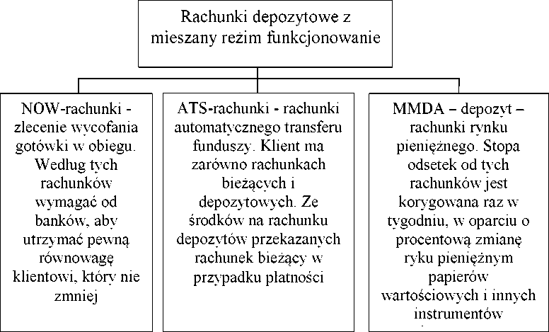

Rys. 8. Rachunki depozytowe z mieszany rezim funkcjonowanie

Jako najwi^kszy udzial w strukturze portfela depozytow bankow s^ depozyty gospodarstw domowych (33,8% na dzien 1 stycznia 2016 roku, 27,6% - udzial podmiotow), uzasadnione jest, aby zwracac wi^ksz^ uwag§ na rozwoj operacji depozytowych z populacji poprzez wprowadzenie nowych uslug bankowych dla osob fizycznych z wykorzystaniem technologii zagranicznej, europejskich doswiadczen.

Wzrost depozytow terminowych osob fizycznych:

* stosowanie roznego rodzaju papiery wartosciowe, takie jak certyfikaty oszcz^dnosciowe. Certyfikaty miec wyzsza w porownaniu do depozytow, rentownosc, ktora b^dzie przyci^gac inwestorow, jednak zgadzaj^ si§ z dyskontem w przypadku wczesniejszego przedstawienia zaswiadczenia z banku;
* rozszerzyc zakres dodatkowych uslug swiadczonych przez banki osobom prywatnym. Na przyklad, zapewniaj^c zaufania (Trust) uslugi dla ludnosci bezplatnych porad, sejfy;
* przyspieszenie rozwoju bezgotowkowych detalicznej elektroniczne platnosci.

Wnioski. Srodkow w celu zwi^kszenia kapitalu wlasnego bankow moze przetwarzac

reorganizacji poprzez fuzje i przej^cia (nabycia). Znaczny wzrost srodkow pozyskanych od mozliwych aktywacji uslug depozytowych popularyzacja marketingu, reklamy, programy lojalnosciowe, zintegrowana aplikacja obslugi klienta jako sposob poprawy konkurencyjnosci banku, prowadz^ce do przechowywania rachunkow, zbieranie funduszy na depozyty.

Gl^bsza analiza relacji depozytowych i kredytowych dzialalnosci^ bankow pozwoli zaproponowat sposoby poprawy realizacji glownych funkcji racjonalnego redystrybucji zasobow bankowych.

Список літератури:

1. Галіцейська Ю. М. Ресурсна база комерційних банків: сучасний стан та можливі напрями оптимізації [Текст] / Ю. М. Галіцейська // Вісник Тернопільського державного економічного університету. - 2006. - № 3. - С. 124-130.
2. Дзюблюк О. В. Оптимізація формування ресурсної бази комерційних банків [Текст] / О. В. Дзюблюк //Банківська справа. - 2008. - № 5. - С. 38-47.

ISSN 1818-2682. Наука молода, 2016 рік. № 24

139

1. Маринчак Л. Р. Оцінка ефективності залучення депозитів у системі ресурсного забезпечення вітчизняних банків [Електронний ресурс] / Л. Р. Маринчак // Наукові записки. - 2013. - Випуск 22. - С. 63-67. - Режим доступу: <http://eprints.oa.edu.Ua/2131/1/13.pdf>
2. Офіційний сайт Національного банку України [Електронний ресурс]. - Режим доступу : <http://www>. bank.gov. ua/control/uk/publish/article?art_id=36807&cat_id=36798.
3. Річний звіт Національного банку України за 2015 рік. - К.: Національний банк України. - 2016. - 75 с. [Електронний ресурс]. - Режим доступу: //

<https://bank.gov.ua/doccatalog/document?id=31669311>.

1. Фурман Б. Юридичні підстави функціонування банків у Польщі [Електронний ресурс] / Б. Фурман ]. - Режим доступу: // http://kbs-

izdat. com/upload/materials/file/System %20bankowy%20w %20Polsce.pdf

1. Gudz P. V. Аналіз капіталізації комерційних банків України та шляхи її нарощування [Текст] /П. Гудзь, Р. В. Фірман /Економічний форум. - 2014. - № 3. - С. 241-247..

References

1. Galitseyska Yu. (2006) Resource base of commercial banks: the current state and potential areas of optimization. Visnyk of the Ternopil State Economic University, 3, 124-130.
2. Dzyublyuk A. (2008). Optimization of forming the resource base of commercial banksBanking, 5, 38-47
3. Marynchak L. (2013). Evaluating the effectiveness of attraction of deposits in the system of resource support domestic banks. Scientific notes, 22, 63-67. - Retrieved from: <http://eprints>. oa. edu. ua/2131/1/13.pdf.
4. The official site of the National Bank of Ukraine (2016). Retrieved from: <http://www>. bank. gov. ua/control/uk/publish/article ?art_id=36807&cat_id=36798.
5. Annual report of the National Bank of Ukraine in 2015. (2016). Retrieved from: // <https://bank.gov.ua/doccatalog/document?id=31669311>.
6. Furman B. Legal grounds for the functioning of banks in Poland. (2016). Retrieved from // <http://kbs-izdat>. com/upload/materials/file/System %20bankowy %20w %20Polsce.pdf.
7. Gudz P. and R. Firman. (2014) Analysis of the capitalization of commercial banks in Ukraine and ways to build. Economic Forum, 3, 241-247.

140